Atividade (4) continuação- 2ª série

1. Qual será a massa de sulfato de sódio (Na2SO4) obtida na reação de 16 g de hidróxido de sódio (NaOH) com 20 g de ácido sulfúrico (H2SO4)?

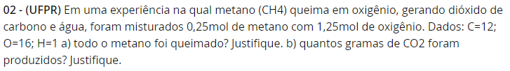

1. Uma massa de 138 g álcool etílico (C2H6O) foi posta para queimar com 320g de oxigênio (O2), em condições normais de temperatura e pressão. Qual é a massa de gás carbônico liberado e o excesso de reagente, se houver?

C2H6O(V)   + 3 O2(g) → 2CO2(g) + 3H2O(v)

1. 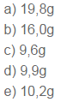**(UFMG)** Num recipiente foram colocados 15,0g de ferro e 4,8g de oxigênio. Qual a massa de Fe2O3, formada após um deles ter sido completamente consumido?